Resolución del Pleno del Instituto de Transparencia, Acceso a la Información Pública y Protección de Datos Personales del Estado de México y Municipios, con domicilio en Metepec, Estado de México, de fecha siete de octubre de dos mil veinte.

VISTO el expediente formado con motivo del recurso de revisión 02497/INFOEM/IP/RR/2020, 2508/INFOEM/IP/RR/2020, 2509/INFOEM/IP/RR/2020, 2519/INFOEM/IP/RR/2020, 2544/INFOEM/IP/RR/2020, 2545/INFOEM/IP/RR/2020, 2566/INFOEM/IP/RR/2020, 2567/INFOEM/IP/RR/2020, 2578/INFOEM/IP/RR/2020, 2579/INFOEM/IP/RR/2020, 2580/INFOEM/IP/RR/2020, 2581/INFOEM/IP/RR/2020, 2582/INFOEM/IP/RR/2020, 2583/INFOEM/IP/RR/2020, 2584/INFOEM/IP/RR/2020, 2585/INFOEM/IP/RR/2020, 2586/INFOEM/IP/RR/2020, 2587/INFOEM/IP/RR/2020, 2597/INFOEM/IP/RR/2020, 2598/INFOEM/IP/RR/2020, 2599/INFOEM/IP/RR/2020, y 2600/INFOEM/IP/RR/2020, promovidos por la C. XXXXXX XXXXXXXX XXXXXX, en lo sucesivo LA RECURRENTE, en contra de las respuestas emitidas por el Ayuntamiento de Ixtapan de la Sal, en lo sucesivo EL SUJETO OBLIGADO, se procede a dictar la presente resolución con base en lo siguiente:

RESULTANDO

- En fechas diecisiete, dieciocho, veintinueve de junio y nueve de julio de dos mil veinte, LA RECURRENTE presentó a través del Sistema de Acceso a la Información Mexiquense, en lo subsecuente EL SAIMEX ante EL SUJETO OBLIGADO, las solicitudes de acceso a la información pública, a las que se les asignó los números 01183/IXTASAL/IP/2020, 01171/IXTASAL/IP/2020, 01170/IXTASAL/IP/2020, 01160/IXTASAL/IP/2020, 01132/IXTASAL/IP/2020, 01131/IXTASAL/IP/2020, 01101/IXTASAL/IP/2020, 01100/IXTASAL/IP/2020, 01089/IXTASAL/IP/2020, 01088/IXTASAL/IP/2020, 01087/IXTASAL/IP/2020, 01086/IXTASAL/IP/2020, 01085/IXTASAL/IP/2020, 01084/IXTASAL/IP/2020, 01083/IXTASAL/IP/2020, 01082/IXTASAL/IP/2020, 01081/IXTASAL/IP/2020, 01080/IXTASAL/IP/2020, 01070/IXTASAL/IP/2020, 01069/IXTASAL/IP/2020, 01068/IXTASAL/IP/2020 y 01067/IXTASAL/IP/2020, mediante la cual requirió lo siguiente:

01183/IXTASAL/IP/2020 | Los recibos de pago y nóminas que acrediten el pago de los sueldos del o de la titular y/o encargado de la unidad de transparencia o su equivalente desde la primer quincena de enero de dos mil diecinueve hasta la segunda quincena de junio de dos mil veinte; así como, los nombres de los titulares o encargados que ha tenido dicha unidad desde el uno de enero de 2019 hasta la fecha en que se me proporcione la información, desglosando el período en que fungió cada titular o encargado.
01171/IXTASAL/IP/2020 | Todos los movimientos de altas y bajas de personal en el ISSEMYM realizados por la actual administración durante el año 2020.
01170/IXTASAL/IP/2020 | Todos los movimientos de altas y bajas de personal en el ISSEMYM realizados por la actual administración durante el año 2019.
01160/IXTASAL/IP/2020 | La relación de servidoras públicas que durante el año 2020 fueron despedidas por orden del presidente municipal por haberse embarazado.
01132/IXTASAL/IP/2020 | El tabulador de sueldos enviado al Órgano Superior de Fiscalización con el Presupuesto de Egresos para el Ejercicio Fiscal 2020. Para todos los cargos del ayuntamiento.
01131/IXTASAL/IP/2020 | El tabulador de sueldos enviado al Órgano Superior de Fiscalización con el Presupuesto de Egresos para el Ejercicio Fiscal 2019. Para todos los cargos del ayuntamiento.
01101/IXTASAL/IP/2020 | Del secretario del ayuntamiento, solicito, todos y cada uno de los acuses de recibo por parte de los integrantes del ayuntamiento, de las convocatorias a cualquier tipo de sesión de cabildo (ordinaria, extraordinaria, solemne), realizada en el año 2020, con corte a mayo.
01100/IXTASAL/IP/2020 | Del secretario del ayuntamiento, solicito, todos y cada uno de los acuses de recibo por parte de los integrantes del ayuntamiento, de las convocatorias a cualquier tipo de sesión de cabildo (ordinaria, extraordinaria, solemne), realizada en el año 2019.
01089/IXTASAL/IP/2020 | El acuse de recibo del aviso por escrito al servidor público de la fecha y causa o causas de la rescisión de la relación laboral, correspondiente al C. EMMA MARGARITA DELGADO ORTIZ, que se desempeñó en el área de Ingresos, adscrita a la Tesorería Municipal, toda vez que conforme al artículo 94 de la Ley del Trabajo de los Servidores Públicos del Estado y Municipios, se debe notificar dicho aviso.
01088/IXTASAL/IP/2020 | El acuse de recibo del aviso por escrito al servidor público de la fecha y causa o causas de la rescisión de la relación laboral, correspondiente al C. VALERIA GARCÍA MEDINA, que se desempeñó como AUXILIAR ADMINISTRATIVO, adscrito a la Contraloría Municipal, toda vez que conforme al artículo 94 de la Ley del Trabajo de los Servidores Públicos del Estado y Municipios, se debe notificar dicho aviso.
01087/IXTASAL/IP/2020 | El acuse de recibo del aviso por escrito al servidor público de la fecha y causa o causas de la rescisión de la relación laboral, correspondiente al C. MÓNICA YASMIN MÉNDEZ VILLA, que se desempeñó como AUXILIAR ADMINISTRATIVO, adscrito a la Contraloría Municipal, toda vez que conforme al artículo 94 de la Ley del Trabajo de los Servidores Públicos del Estado y Municipios, se debe notificar dicho aviso.
01086/IXTASAL/IP/2020 | El acuse de recibo del aviso por escrito al servidor público de la fecha y causa o causas de la rescisión de la relación laboral, correspondiente al C. JOSÉ SOLÍS HERNÁNDEZ, que se desempeñó adscrito a la Contraloría Municipal, toda vez que conforme al artículo 94 de la Ley del Trabajo de los Servidores Públicos del Estado y Municipios, se debe notificar dicho aviso.
01085/IXTASAL/IP/2020 | El acuse de recibo del aviso por escrito al servidor público de la fecha y causa o causas de la rescisión de la relación laboral, correspondiente al C. JOSÉ ANTONIO ARIZMENDI NOLASCO, que se desempeñó como AUXILIAR ADMINISTRATIVO, adscrito a la Contraloría Municipal, toda vez que conforme al artículo 94 de la Ley del Trabajo de los Servidores Públicos del Estado y Municipios, se debe notificar dicho aviso.
01084/IXTASAL/IP/2020 | El acuse de recibo del aviso por escrito al servidor público de la fecha y causa o causas de la rescisión de la relación laboral, correspondiente al C. JORGE LUIS VÁZQUEZ ALBARRAN, que se desempeñó como AUXILIAR ADMINISTRATIVO, adscrito a la Segunda Regiduría, toda vez que conforme al artículo 94 de la Ley del Trabajo de los Servidores Públicos del Estado y Municipios, se debe notificar dicho aviso.
01083/IXTASAL/IP/2020 | De la Directora de Administración y/o Jefa de Recursos Humanos o su equivalente, solicito, los Recibos de Pago y/o Comprobantes Fiscales Digitales por Internet (CFDI), relativos al C. JORGE LUIS VÁZQUEZ ALBARRÁN, que laboró adscrito a la Segunda Regiduría Municipal, correspondientes a todas las quincenas laboradas desde el inicio de la relación laboral hasta la fecha de su injustificado despido.
01082/IXTASAL/IP/2020 | De la Directora de Administración y/o Jefa de Recursos Humanos o su equivalente, solicito, los Recibos de Pago y/o Comprobantes Fiscales Digitales por Internet (CFDI), relativos al C. JOSÉ ANTONIO ARIZMENDI NOLASCO, que laboró adscrito a la Contraloría Municipal, correspondientes a todas las quincenas laboradas desde el inicio de la relación laboral hasta la fecha de su injustificado despido.
01081/IXTASAL/IP/2020 | De la Directora de Administración y/o Jefa de Recursos Humanos o su equivalente, solicito, los Recibos de Pago y/o Comprobantes Fiscales Digitales por Internet (CFDI), relativos a la C. VALERIA GARCÍA MEDINA, que se desempeñó como AUXILIAR, adscrita a la Contraloría Municipal, correspondientes a todas las quincenas laboradas desde el inicio de la relación laboral hasta la fecha de su injustificado despido.
01080/IXTASAL/IP/2020 | De la Directora de Administración y/o Jefa de Recursos Humanos o su equivalente, solicito, los Recibos de Pago y/o Comprobantes Fiscales Digitales por Internet (CFDI), relativos a la C. MÓNICA YASMIN MÉNDEZ VILLA, que se desempeñó como AUXILIAR, adscrita a la Contraloría Municipal, correspondientes a todas las quincenas laboradas desde el inicio de la relación laboral hasta la fecha de su injustificado despido.
01070/IXTASAL/IP/2020 | De la Directora de Administración y/o Jefa de Recursos Humanos o su equivalente, solicito, los Recibos de Pago y/o Comprobantes Fiscales Digitales por Internet (CFDI), relativos a la C. JUANA BELÉN HERNÁNDEZ VERGARA, que se desempeño como SUPERVISOR DE OBRAS, adscrito a la Dirección de Obras Públicas, correspondientes a las quincenas que van del uno al quince de mayo de dos mil diecinueve y del uno al quince de febrero de dos mi veinte.
01069/IXTASAL/IP/2020 | El acuse de recibo del aviso por escrito al servidor público de la fecha y causa o causas de la rescisión de la relación laboral, correspondiente a la C. JUANA BELÉN HERNÁNDEZ VERGARA, que se desempeñó como SUPERVISOR DE OBRA, adscrito a la Dirección de Obras Públicas.
01068/IXTASAL/IP/2020 | Todos y cada uno de los movimientos de baja realizados por el Municipio de Ixtapan de la Sal, ante el ISSEMYM, correspondientes al período que va del uno de enero al treinta y uno de marzo de dos mil veinte.
01067/IXTASAL/IP/2020 | El movimiento de baja realizado por el Municipio de Ixtapan de la Sal, ante el ISSEMYM, correspondiente a la C. JUANA BELÉN HERNÁNDEZ VERGARA, quien laboró como SUPERVISOR DE OBRA, adscrita a la Dirección de Obras Públicas y Desarrollo Urbano.

Modalidad de entrega: Vía SAIMEX
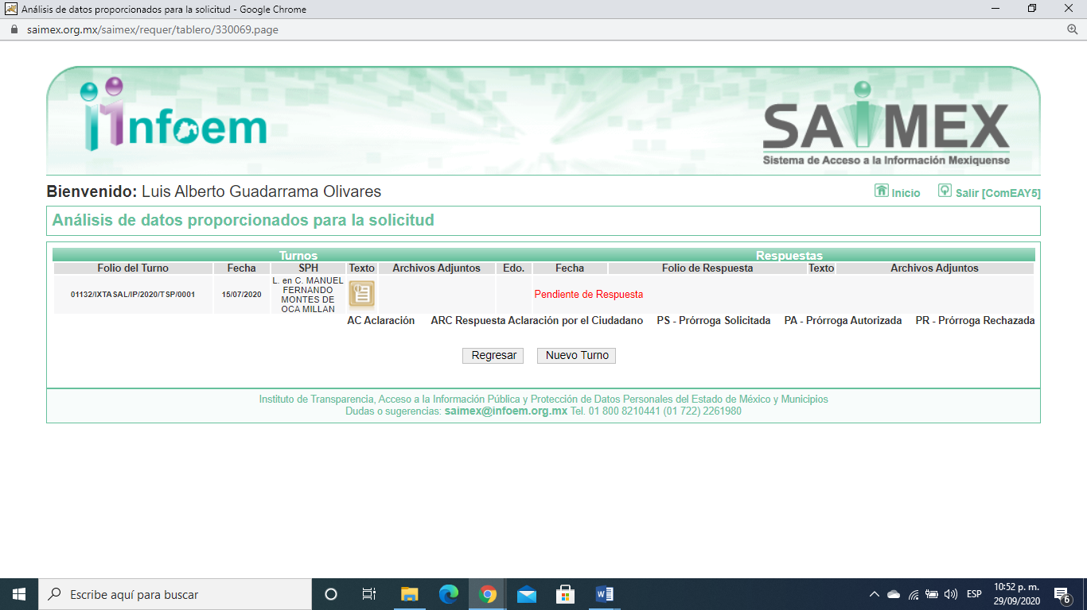
- Con base en el detalle de seguimiento del SAIMEX, se advierte que la Titular de la Unidad de Transparencia del SUJETO OBLIGADO, turnó el contenido de la solicitud de información a los Servidores Públicos Habilitados Competentes, a efecto de que realizarán la búsqueda y localización de la información, tal y como se desprende de las siguientes imágenes:
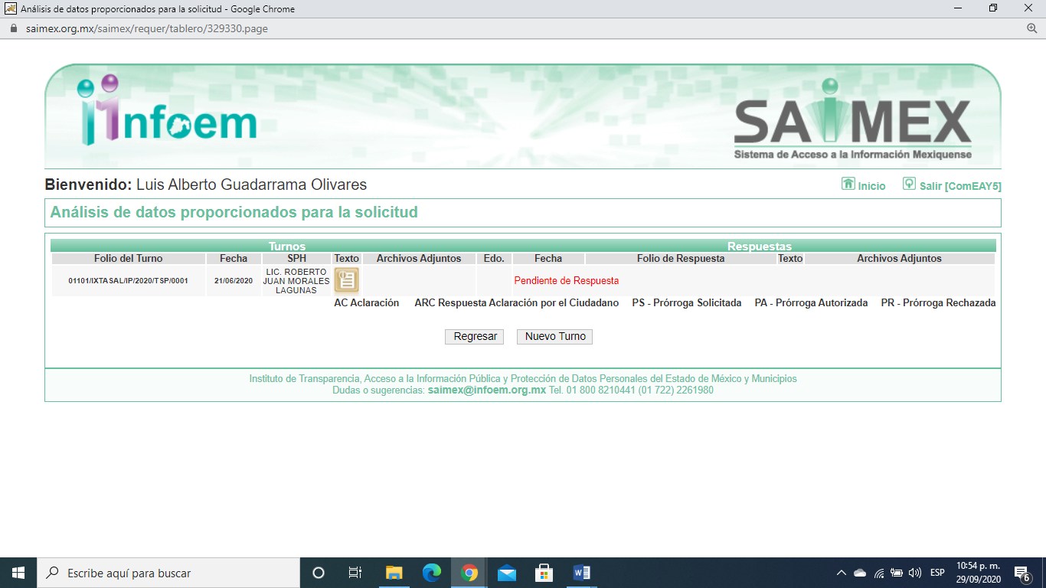

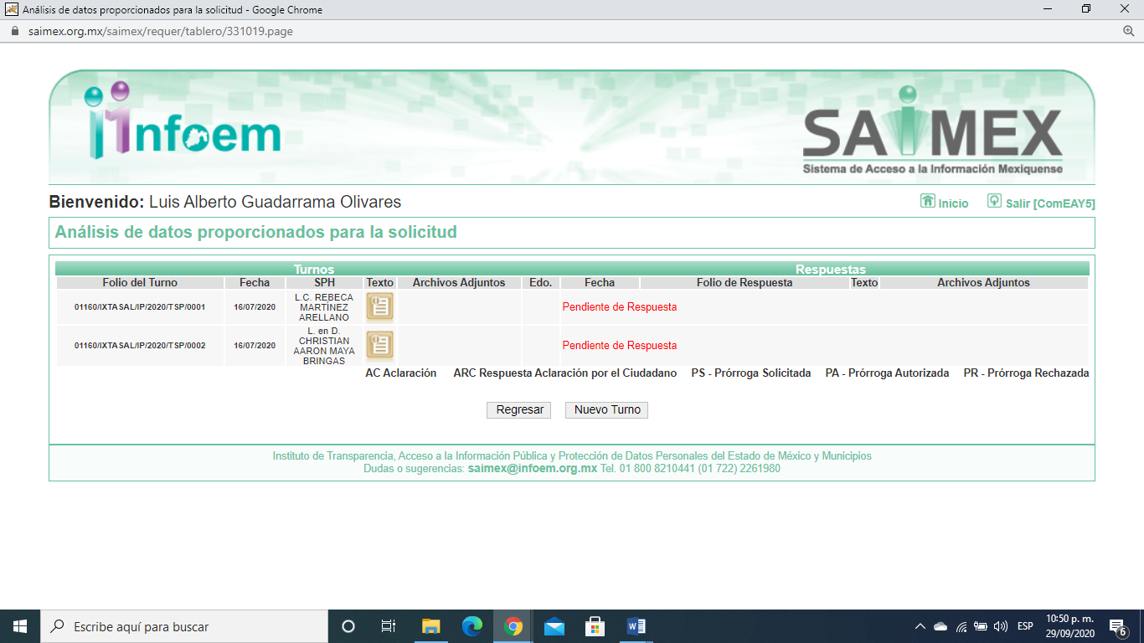
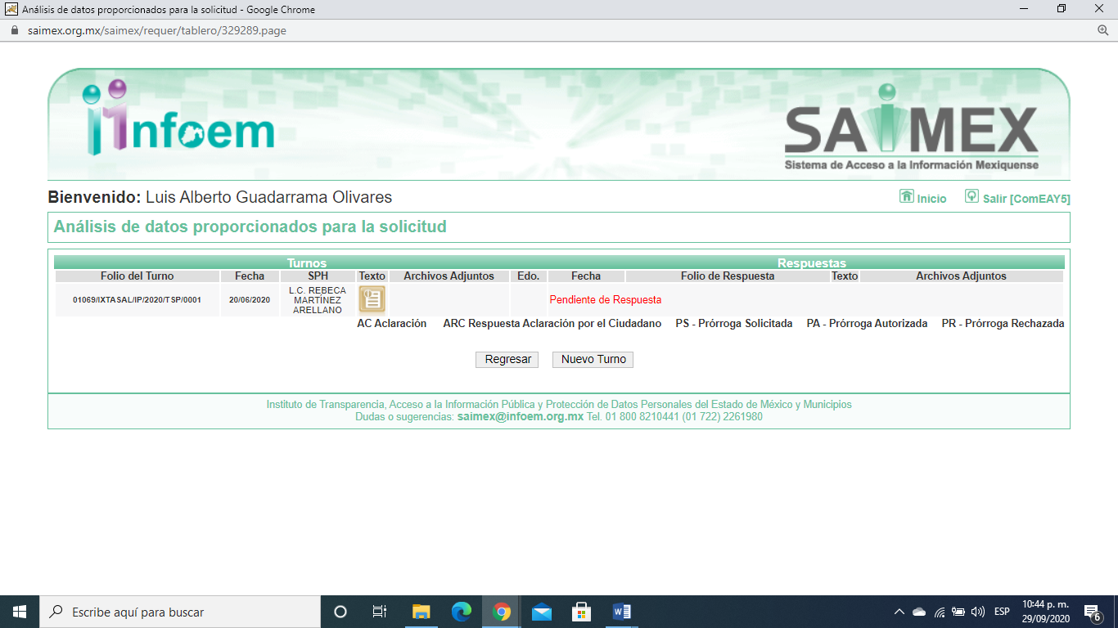
- De las constancias que obran en EL SAIMEX, se advierte que en fechas veintiocho y veintinueve de julio de dos mil veinte, la Responsable de la Unidad de Transparencia del SUJETO OBLIGADO dio respuestas a las solicitudes de información, en los mismos términos:
“…
En respuesta a la solicitud recibida, nos permitimos hacer de su conocimiento que con fundamento en el artículo 53, Fracciones: II, V y VI de la Ley de Transparencia y Acceso a la Información Pública del Estado de México y Municipios, le contestamos que:
Con fundamento en los artículos 12 y 53, fracciones II y VI y 163 de la Ley de Transparencia y Acceso a la Información del Estado de México y Municipios, adjunto al presente se servirá encontrar el Acuerdo de la Diecisieteava Sesión Extraordinaria del Comité de Transparencia, de fecha veinte de julio de dos mil veinte, por medio de la cual el Comité de Transparencia aprobó el cambio de modalidad de entrega mediante consulta directa (in situ), en términos de los artículos 1, 2, 4, 7, 8, 10, 11, primer párrafo, 12, 14, 15, 21, 22, 49 fracción XII, 158, primer párrafo y 165, primer párrafo de la Ley de Transparencia y Acceso a la Información Pública del Estado de México y Municipios. Asimismo, en términos del artículo 177 de la Ley de la Materia, se le informa que tiene derecho a interponer recurso de revisión en contra de la respuesta proporcionada dentro del plazo de quince días hábiles, siguientes a la fecha de la notificación de la presente respuesta.
ATENTAMENTE
L. EN D. MARICELA RAMIREZ COTERO” (Sic)

Advirtiendo de dichas respuestas, EL SUJETO OBLIGADO adjuntó los archivos electrónicos denominado IXTASAL-CT-0016EXT-2020.pdf y IXTASAL-CT-0017EXT-2020.pdf, los cuales contienen las Actas de la dieciseisava y diecisieteava sesión extraordinaria del Comité de Transparencia, de fecha quince de junio de dos mil veinte, número IXTASAL/CT/0016EXT/2020 y IXTASAL/CT/0017EXT/2020, en las que se aprobó por unanimidad de votos de los integrantes del Comité de Transparencia, el cambio de modalidad de entrega de la información con el cual el Ayuntamiento de Ixtapan de la Sal, dará atención a diversas solicitudes dentro de las que se encuentran las números 01183/IXTASAL/IP/2020, 01171/IXTASAL/IP/2020, 01170/IXTASAL/IP/2020, 01160/IXTASAL/IP/2020, 01132/IXTASAL/IP/2020, 01131/IXTASAL/IP/2020, 01101/IXTASAL/IP/2020, 01100/IXTASAL/IP/2020, 01089/IXTASAL/IP/2020, 01088/IXTASAL/IP/2020, 01087/IXTASAL/IP/2020, 01086/IXTASAL/IP/2020, 01085/IXTASAL/IP/2020, 01084/IXTASAL/IP/2020, 01083/IXTASAL/IP/2020, 01082/IXTASAL/IP/2020, 01081/IXTASAL/IP/2020, 01080/IXTASAL/IP/2020, 01070/IXTASAL/IP/2020, 01069/IXTASAL/IP/2020, 01068/IXTASAL/IP/2020 y 01067/IXTASAL/IP/2020, de conformidad con los artículos 1, 2, 4, 7, 8, 10, 11 primer párrafo, 12, 14, 15, 21, 22, 49 fracción XII, 158 primer párrafo y 165 primer párrafo de la Ley de Transparencia y Acceso a la Información Pública del Estado de México y Municipios, con el apercibimiento de que si transcurrido el plazo establecido en el precepto legal de referencia, el solicitante no acude a consultar la información requerida en el término de sesenta días hábiles contados a partir de que las autoridades sanitarias correspondientes determinen la reanudación de actividades gubernamentales, ello con la finalidad de garantizar en todo momento las medidas de prevención e higiene correspondiente, se darán por concluidas las solicitudes y se procederá, de ser el caso, a la destrucción del material en el que se reprodujo la información.

- Inconforme con la respuesta proporcionada por el SUJETO OBLIGADO, en fecha dieciocho de agosto de dos mil veinte, LA RECURRENTE a través del SAIMEX, interpuso los recursos de revisión objeto del presente estudio, al que se le asignó el número 02497/INFOEM/IP/RR/2020 y acumulados, en el que señaló como acto impugnado en todos los recursos, lo siguiente:

“El acta del comité de transparencia.”

Asimismo, indicó como razones o motivos de inconformidad lo mismo en todos los medios de impugnación:

“El cambio de modalidad de entrega de la información solicitada, ya que el comité de transparencia carece de atribuciones conforme al artículo 49 de la Ley de Transparencia y Acceso a la Información Pública del Estado de México y Municipios, para hacerlo, lo que vulnera el principio de legalidad constitucional; así como, la transgresión a mi derecho humano acceso a la información de manera gratuita, en virtud que el sujeto obligado pretende cobrarme la información. Debo resaltar, que lo que busca el sujeto obligado a través del presidente municipal y la titular de transparencia, es identificar a quienes le estamos solicitando la información y documentación, pues así lo han venido manifestando, diciendo que una vez que descubran quien les solicita información, no se la va a acabar, que se va a arrepentir, lo cual constituye una clara amenaza a nuestras personas e infracción a la ley, pues no deben andar investigando quien les solicita información, solicito sean sancionados por estas amenazas y actitudes, no debe pasar desapercibido para éste órgano garante que con la actitud del sujeto obligado se vulnera mi derecho humano de acceso anónimo y gratuito a la información, pues además, que me quiere identificar, pretende cobrarme la información solicitada en un claro afán de inhibir este derecho humano.”

- En fecha dieciocho de agosto de dos mil veinte, el recurso de que se trata se envió electrónicamente al Instituto de Transparencia, Acceso a la Información Pública y Protección de Datos Personales del Estado de México y Municipios y con fundamento en el artículo 185, fracción I de la Ley de Transparencia y Acceso a la Información Pública del Estado de México y Municipios, se turnó, a través del SAIMEX, a la Comisionada EVA ABAID YAPUR, a efecto de que decretara su admisión o desechamiento.

- En fecha veinticuatro de agosto de dos mil veinte, atento a lo dispuesto en el artículo 185, fracciones I, II y IV, de la Ley de Transparencia y Acceso a la Información Pública del Estado de México y Municipios, se acordó la admisión a trámite de los referidos recursos de revisión, así como la integración de los expedientes respectivos, mismos que se pusieron a disposición de las partes, para que en el plazo máximo de siete días hábiles, a LA RECURRENTE realizaran manifestaciones, alegatos y ofreciera las pruebas que a su derecho conviniera y, en el caso del SUJETO OBLIGADO, para que exhibiera los Informes Justificados correspondientes.

- De las constancias que obran en el SAIMEX, se advierte que LA RECURRENTE no presentó manifestaciones y alegatos, ni ofreció los medios de prueba que a su derecho convinieran. Por su parte, EL SUJETO OBLIGADO fue omiso en rendir los respectivos Informes Justificados.

- Por economía procesal y a fin de evitar la emisión de resoluciones contradictorias, el Pleno de este Instituto determinó la acumulación de los recursos de revisión 02497/INFOEM/IP/RR/2020, 2508/INFOEM/IP/RR/2020, 2509/INFOEM/IP/RR/2020, 2519/INFOEM/IP/RR/2020, 2544/INFOEM/IP/RR/2020, 2545/INFOEM/IP/RR/2020, 2566/INFOEM/IP/RR/2020, 2567/INFOEM/IP/RR/2020, 2578/INFOEM/IP/RR/2020, 2579/INFOEM/IP/RR/2020, 2580/INFOEM/IP/RR/2020, 2581/INFOEM/IP/RR/2020, 2582/INFOEM/IP/RR/2020, 2583/INFOEM/IP/RR/2020, 2584/INFOEM/IP/RR/2020, 2585/INFOEM/IP/RR/2020, 2586/INFOEM/IP/RR/2020, 2587/INFOEM/IP/RR/2020, 2597/INFOEM/IP/RR/2020, 2598/INFOEM/IP/RR/2020, 2599/INFOEM/IP/RR/2020, y 2600/INFOEM/IP/RR/2020, en la Décimo Sexta Sesión Ordinaria, de fecha dos de septiembre de dos mil veinte, turnándose a la Comisionada EVA ABAID YAPUR para que formulara y presentara el proyecto de resolución correspondiente, esto de conformidad con el numeral ONCE inciso b) y d) de los Lineamientos para la Recepción, Trámite y Resolución de las Solicitudes de Acceso a la Información, así como de los Recursos de Revisión que deberán observar los Sujetos Obligados por la Ley de Transparencia y Acceso a la Información Pública del Estado de México y Municipios, que señalan:

“ONCE. El Instituto, para mejor resolver y evitar la emisión de resoluciones contradictorias, podrá acordar la acumulación de los expedientes de recursos de revisión, de oficio o a petición de parte cuando:
…
b) Las partes o los actos impugnados sean iguales;
d) Resulte conveniente la resolución unificada de los asuntos; y”
(Énfasis añadido)
Asimismo, es de señalar que, los recursos de referencia fueron presentados por la misma RECURRENTE ante el SUJETO OBLIGADO, aunado a que resulta conveniente su trámite de forma unificada para evitar la emisión de resoluciones contradictorias, por lo que, fue procedente que este Órgano Garante decretara su acumulación, de conformidad con lo dispuesto en el artículo 18 del Código de Procedimientos Administrativos del Estado de México, de aplicación supletoria en términos del artículo 195 de la Ley de Transparencia y Acceso a la Información Pública del Estado de México y Municipios, que a la letra señalan:
Código de Procedimientos Administrativos del Estado de México
“Artículo 18.- La autoridad administrativa o el Tribunal acordarán la acumulación de los expedientes del procedimiento y proceso administrativo que ante ellos se sigan, de oficio o a petición de parte, cuando las partes o los actos administrativos sean iguales, se trate de actos conexos o resulte conveniente el trámite unificado de los asuntos, para evitar la emisión de resoluciones contradictorias. La misma regla se aplicará, en lo conducente, para la separación de los expedientes.
Ley de Transparencia y Acceso a la Información Pública del Estado de México y Municipios.

Ley de Transparencia y Acceso a la Información Pública del Estado de México y Municipios
Artículo 195. En la tramitación del recurso de revisión se aplicarán supletoriamente las disposiciones contenidas en el Código de Procedimientos Administrativos del Estado de México.”
(Énfasis añadido)
De lo dispuesto en la normativa anterior, dicha acumulación procede cuando:
a) El solicitante y la información referida sean las mismas;
b) Las partes o los actos impugnados sean iguales;
c) Cuando se trate del mismo solicitante, el mismo Sujeto Obligado, aunque se trate de solicitudes diversas; y
d) Resulte conveniente la resolución unificada de los asuntos.

Tal y como se mencionó anteriormente, los recursos de revisión que nos ocupan fueron interpuestos por la misma RECURRENTE ante el SUJETO OBLIGADO, además de que la información solicitada es prácticamente la misma, por lo que, resulta conveniente su resolución conjunta. Bajo este orden de ideas, se acordó procedente la acumulación de los recursos de revisión señalados en la presente resolución, lo anterior, con el fin de no emitir resoluciones contradictorias entre sí, en caso de resolverlos en forma separada.

De igual forma, en fecha veintinueve de septiembre de dos mil veinte, se emitió el Acuerdo respectivo y se notificó a las partes la acumulación de los recursos objeto del presente estudio

- Una vez analizado el estado procesal que guardaban los expedientes, en fecha veintinueve de septiembre de dos mil veinte, la Comisionada Ponente acordó el cierre de instrucción; así como, la remisión de los mismos a efecto de ser resueltos, de conformidad con lo establecido en el artículo 185, fracciones VI y VIII de la Ley de Transparencia y Acceso a la Información Pública del Estado de México y Municipios.y,

CONSIDERANDO

- Competencia. Este Instituto de Transparencia, Acceso a la Información Pública y Protección de Datos Personales del Estado de México y Municipios, es competente para conocer y resolver los presentes recursos, conforme a lo dispuesto en el artículo 6, Apartado A, de la Constitución Política de los Estados Unidos Mexicanos; el artículo 5, párrafos vigésimo segundo, vigésimo tercero y vigésimo cuarto, fracciones IV y V, de la Constitución Política del Estado Libre y Soberano de México; los artículos 2, fracción II, 13, 29, 36, fracciones I y II, 176, 178, 179, 181, párrafo tercero y 185, de la Ley de Transparencia y Acceso a la Información Pública del Estado de México y Municipios, y los artículos 9, fracciones I y XXIV y 11 del Reglamento Interior del Instituto de Transparencia, Acceso a la Información Pública y Protección de Datos Personales del Estado de México y Municipios.

- Interés. Los recursos de revisión fueron interpuestos por parte legítima en atención a que fueron presentados por LA RECURRENTE, quien formuló las solicitudes de información pública.

- Oportunidad. Los recursos de revisión fueron interpuestos dentro del plazo de quince días hábiles contados a partir del día siguiente al en que LA RECURRENTE tuvo conocimiento de las respuestas impugnadas, tal y como lo prevé el artículo 178 de la Ley de Transparencia y Acceso a la Información Pública del Estado de México y Municipios, que establece:

“Artículo 178. El solicitante podrá interponer, por sí mismo o a través de su representante, de manera directa o por medios electrónicos, recurso de revisión ante el Instituto o ante la Unidad de Transparencia que haya conocido de la solicitud dentro de los quince días hábiles, siguientes a la fecha de la notificación de la respuesta.

A falta de respuesta del sujeto obligado, dentro de los plazos establecidos en esta Ley, a una solicitud de acceso a la información pública, el recurso podrá ser interpuesto en cualquier momento, acompañado con el documento que pruebe la fecha en que presentó la solicitud.

En el caso de que se interponga ante la Unidad de Transparencia, ésta deberá remitir el recurso de revisión al Instituto a más tardar al día siguiente de haberlo recibido.”

En efecto, atendiendo a que EL SUJETO OBLIGADO notificó las respuestas a las solicitudes de información pública los días veintiocho y veintinueve de julio de dos mil veinte; en consecuencia, el plazo de quince días hábiles que el artículo 178 de la ley de la materia otorga a LA RECURRENTE para presentar el recurso de revisión, transcurrió del treinta de julio al veintiuno de agosto de dos mil veinte, sin contemplar en el cómputo los días ocho, nueve, quince y dieciséis de agosto, por corresponder a sábados y domingos, considerados como días inhábiles, en términos del artículo 3, fracción X de la Ley de Transparencia y Acceso a la Información Pública del Estado de México y Municipios; así como, del veinte al treinta y uno de julio de dos mil veinte, por ser considerados como suspensión de labores, de conformidad con el Acuerdo de Pleno, de fecha cinco de marzo de dos mil veinte, por el que se acordó que no corrieran los términos para el trámite y desahogo de los procedimientos, en materia de acceso a la información pública y protección de datos personales; derivado de los Acuerdos tomados en torno a la epidemia de la enfermedad generada por el virus SARS-CoV-2 (COVID-19), que originó la emergencia sanitaria por causa de fuerza mayor y medidas de seguridad, aprobados por el Pleno de este Instituto y, de conformidad con el Calendario Oficial en Materia de Transparencia, Acceso a la Información Pública y Protección de Datos Personales para el año dos mil diecinueve y enero dos mil veinte, aprobado por el Pleno de este Instituto, el diecinueve de diciembre de dos mil diecinueve.

En ese tenor, si los recursos de revisión que nos ocupan, se interpusieron el dieciocho de agosto de dos mil veinte, éste se encuentra dentro de los márgenes temporales previstos en el citado precepto legal y, por tanto, se considera oportuno.

- Procedibilidad. Del análisis efectuado, se advierte que resulta procedente la interposición del recurso y se concluye la acreditación plena de todos y cada uno de los elementos formales exigidos por el artículo 180 de la Ley de Transparencia y Acceso a la Información Pública del Estado de México y Municipios, en atención a que fue presentado mediante el formato visible en EL SAIMEX.

- Estudio y resolución de los recursos. Es así que, una vez determinada la vía sobre la que versarán los presentes recursos, y previa revisión de los expedientes electrónicos formados en el SAIMEX por motivo de las solicitudes de información y de los recursos a que dan origen, se advierte que son procedentes, toda vez que se actualiza la hipótesis prevista en la fracción VIII, del artículo 179 de la Ley de la materia, que a la letra dice:

“Artículo 179. El recurso de revisión es un medio de protección que la Ley otorga a los particulares, para hacer valer su derecho de acceso a la información pública, y procederá en contra de las siguientes causas:

VIII. La notificación, entrega o puesta a disposición de información en una modalidad o formato distinto al solicitado;

El precepto legal citado establece como supuesto de procedencia del recurso de revisión, cuando la inconformidad del particular recae en señalar que la puesta a disposición de la documentación requerida se difiere de la señalada por el solicitante.

Es así que, una vez determinada la vía sobre la que versarán los presentes recursos, y previa revisión de los expedientes electrónicos formados en el SAIMEX, por motivo de las solicitudes de información y de los recursos a que dan origen, es conveniente analizar si las respuestas del SUJETO OBLIGADO cumple con los requisitos y procedimientos del derecho de acceso a la información; por lo que, en primer término debemos recordar que LA RECURRENTE solicitó al SUJETO OBLIGADO, las solitudes de información detalladas en el apartado resultando I y que por economía procesal se tienen por reproducidos en el presente punto.

Precisado lo anterior, y en respuesta a la referida solicitud, EL SUJETO OBLIGADO como fue establecido en el resultando III, a través de la Titular de la Unidad de Transparencia informó a LA particular de la determinación del Comité de Transparencia del Sujeto Obligado, en el que se resolvió cambiar la modalidad de entrega de la información a Consulta Directa en virtud de que dicho SUJETO OBLIGADO recibió un cúmulo de solicitudes, realizadas por el mismo solicitante, razón por la que implica el análisis, estudio o procesamiento de documentos y elaboración de versiones públicas, así como proyectos para su clasificación, lo que implicaba destinar un número significativo de días, horas y personal exclusivo para atender dichos requerimientos, haciendo mención que dicha Unidad de Transparencia cuenta con solo tres servidores públicos para dar atención a la solicitudes de acceso a la información pública, lo que impediría la realización de las demás actividades o atribuciones a cargo de dicho SUJETO OBLIGADO, dañando notoriamente el cumplimiento de sus atribuciones; de manera que, no cuenta con una estructura humana y material para dar atención exclusivamente a dichas solicitudes, por lo que es insuficiente el personal asignado para su elaboración y de efectuarla con los recursos implicaría distraer al personal de la funciones sustantivas que se tienen encomendadas por los diferentes ordenamientos legales aplicables al ayuntamiento. Aunado a ello, refirió que ante la emergencia de salud pública declarada por la Organización Mundial de la Salud (OMS) el 30 de marzo de 2020, por el brote mundial del virus SARS.COV2 (COVID-19) y en el marco del reconocimiento nacional del Consejo de Salubridad General, en sesión extraordinaria, ante la epidemia causada por el virus SARS.COV2, como una enfermedad grave de atención prioritaria, dicho Gobierno Municipal como medida preventiva y de actuación, ha desarrollado sus actividades fundamentales con el personal mínimo e indispensable. Lo anterior se puede advertir de las imágenes insertas a continuación:
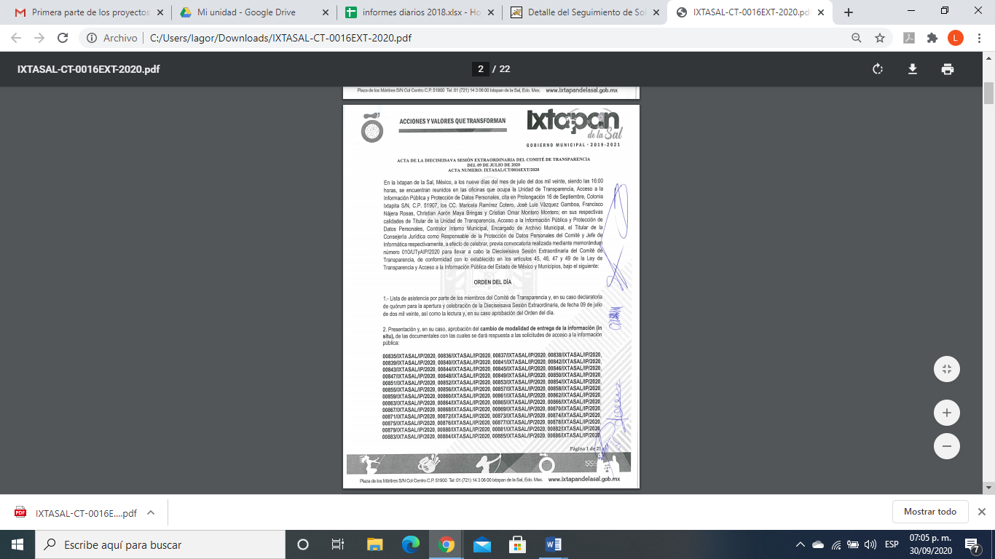
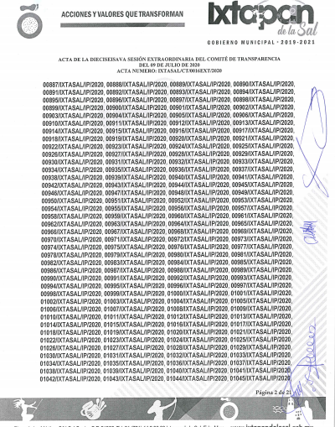
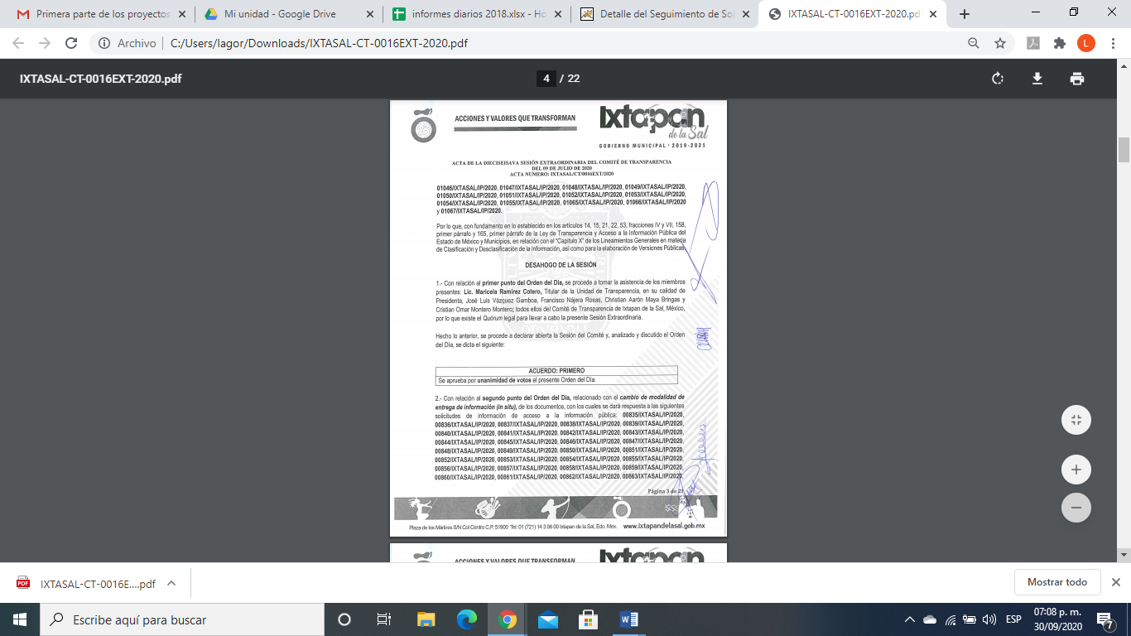
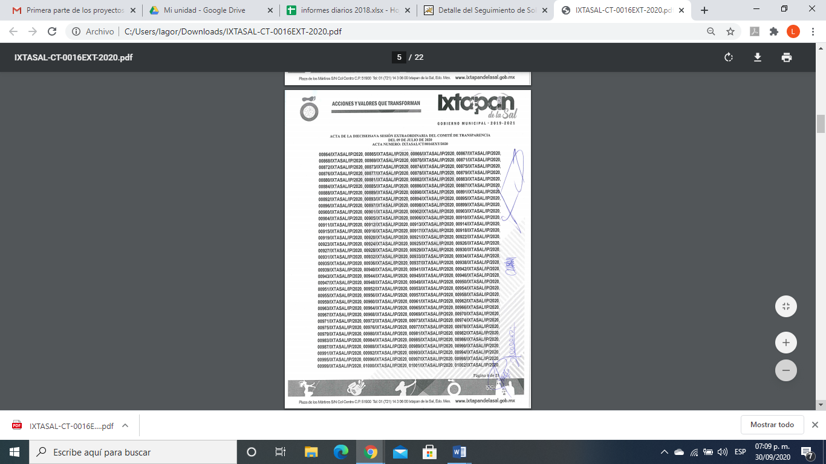
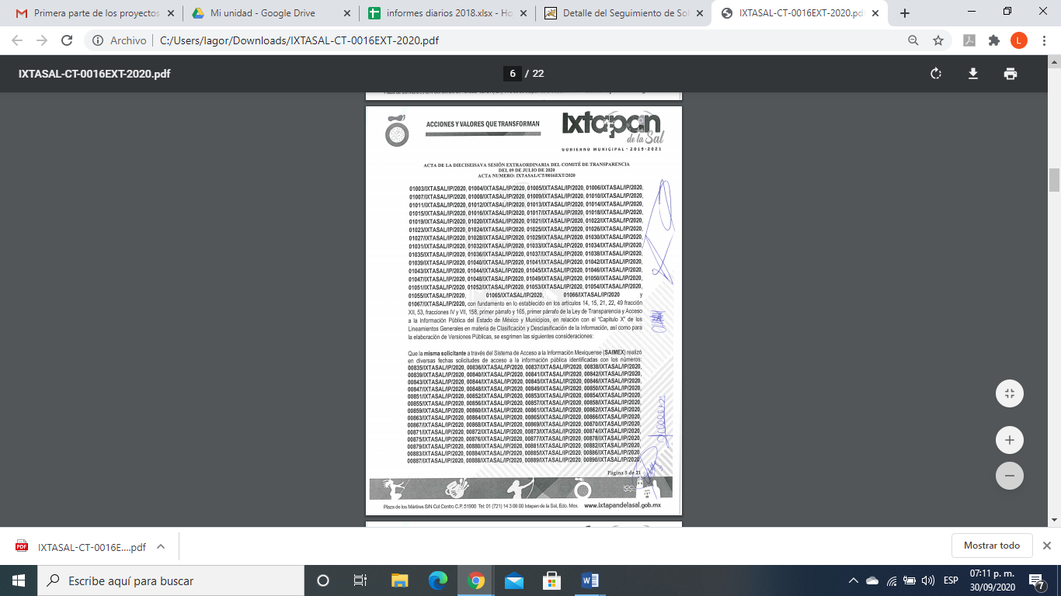
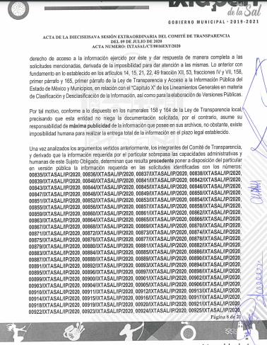
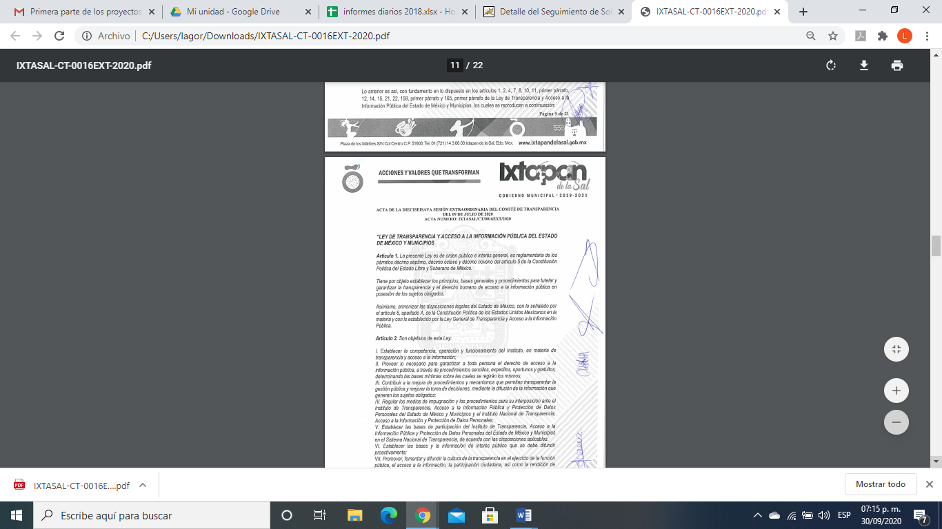
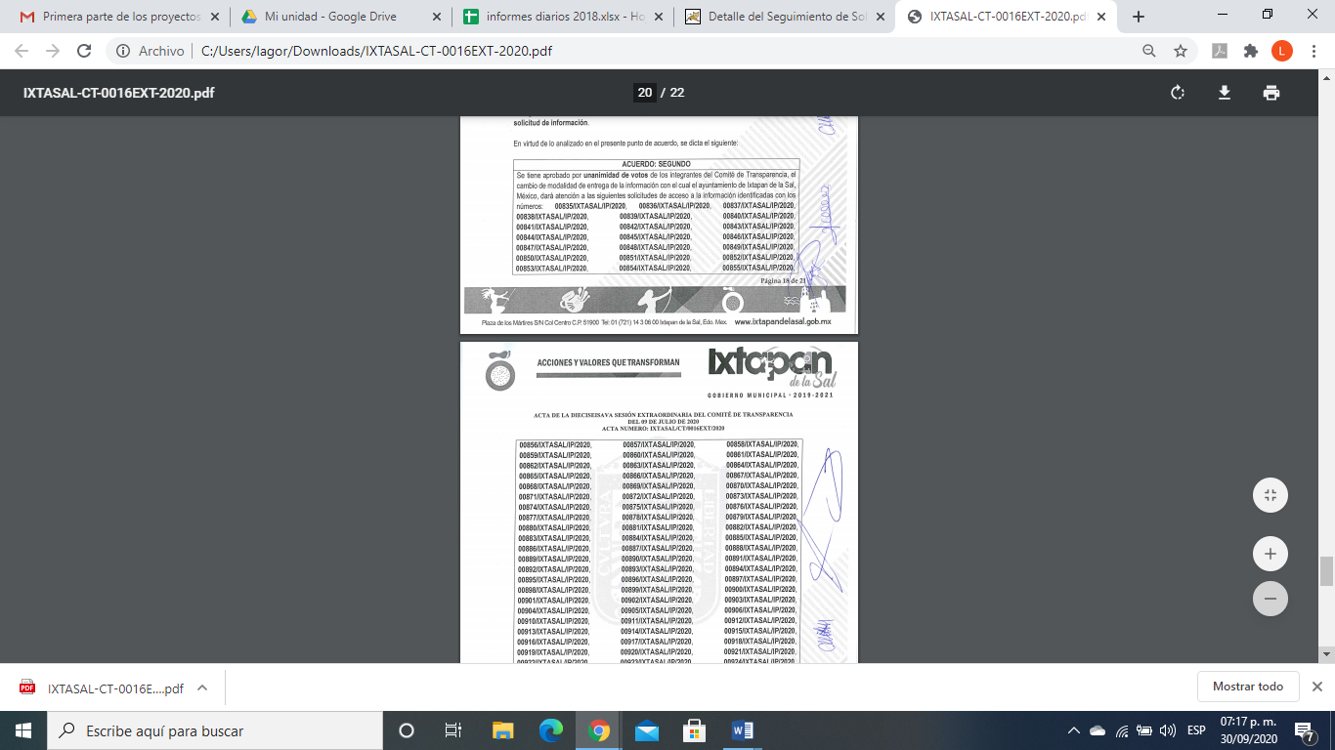
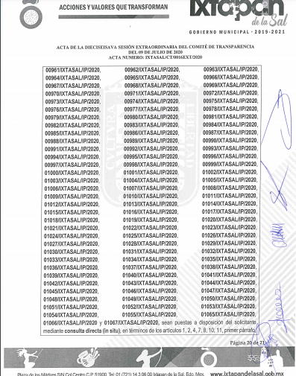
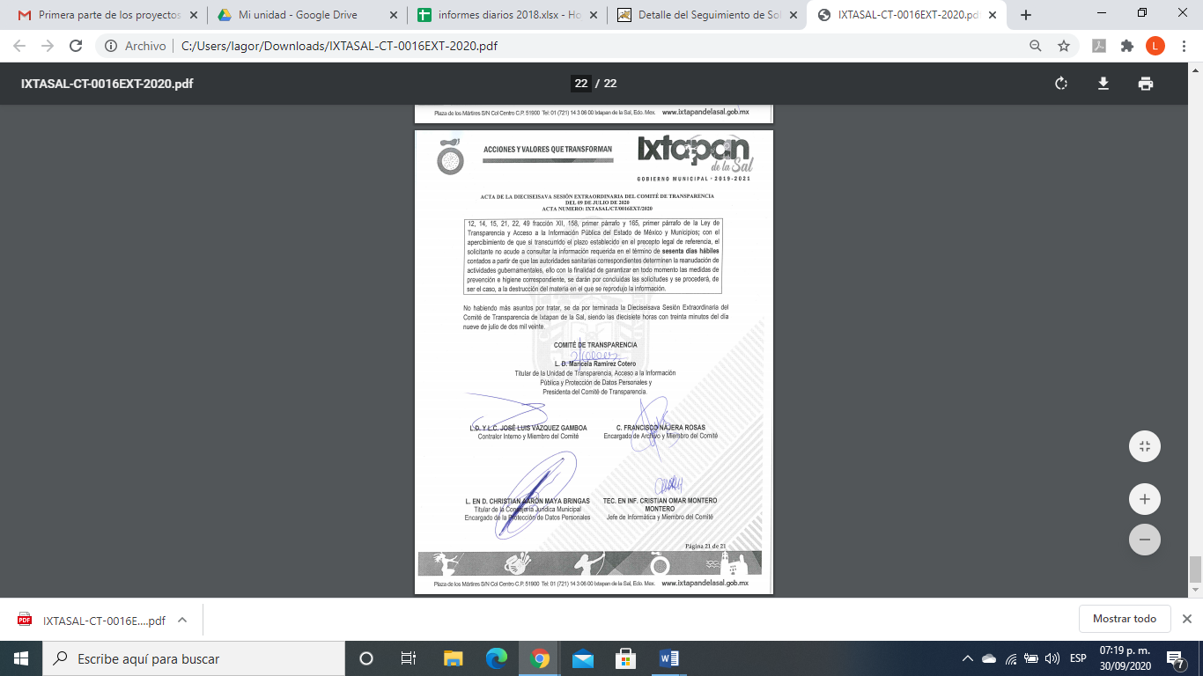
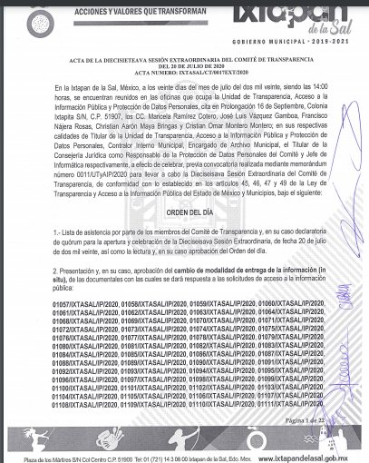
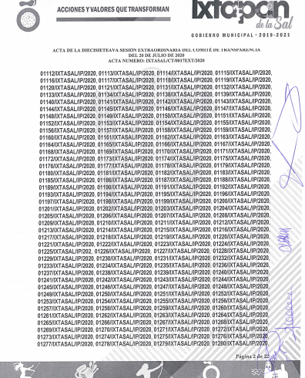
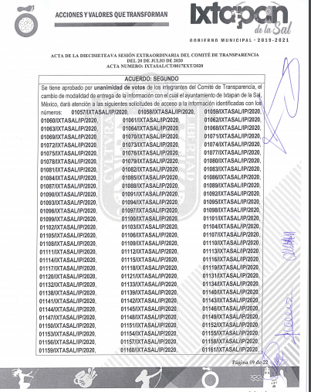
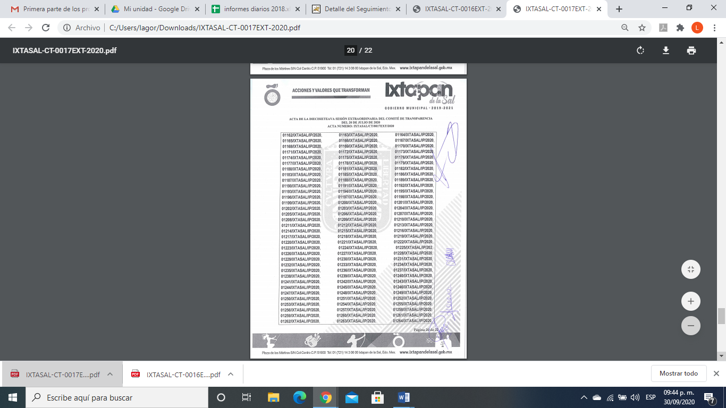
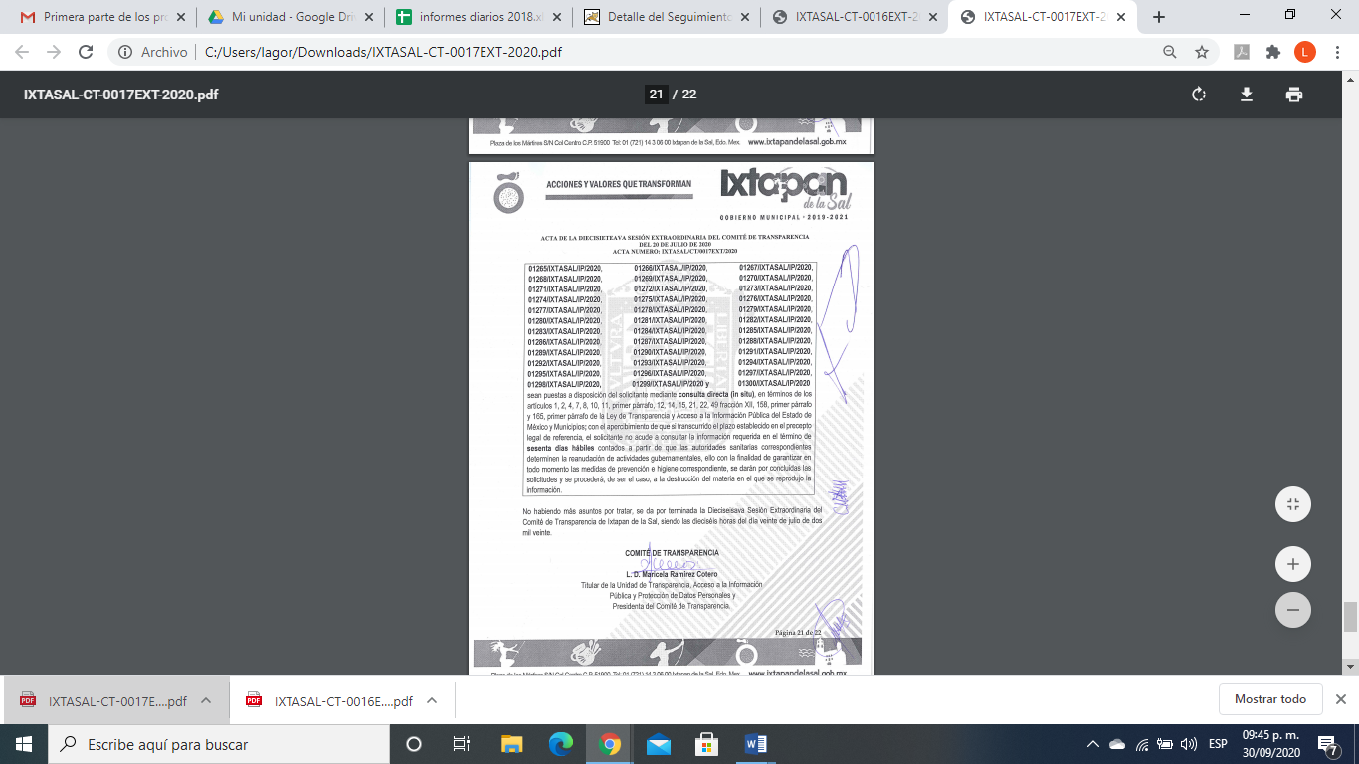
Inconforme con dichas respuestas, LA RECURRENTE procedió a interponer los presentes recursos de revisión, adoleciéndose precisamente del cambio de modalidad.

Entonces, se advierte que LA RECURRENTE al haber manifestado en la interposición de los recursos, no encontrarse conforme con las respuestas, esta Ponencia considera conveniente entrar al estudio de lo solicitado, a fin de verificar si la proporcionada por parte del SUJETO OBLIGADO efectivamente satisfizo o no, el derecho de acceso a la información pública de LA RECURRENTE.

Establecido lo anterior, esta Ponencia Resolutora advierte que resultan infundadas las razones o motivos de inconformidad expuestas por LA RECURRENTE, de conformidad con los argumentos que a continuación se exponen.

Precisado ello, se obvia el análisis de la competencia por parte del SUJETO OBLIGADO, para generar, administrar o poseer la información solicitada en los recursos que nos ocupan, dado que éste ha asumido contar con las mismas, en razón de que en sus respuestas, éste se pronunció ante los requerimientos de la ciudadana argumentando que si bien no niega la información solicitada, si no por el contrario asume su responsabilidad de máxima publicidad de la información que posee en sus archivos, lo cierto es que existe imposibilidad humana para realizar la entrega total de la información en el plazo legalmente establecido, toda vez que se insiste la particular interpuso varias solicitudes ante el mismo SUJETO OBLIGADO, razón por la que este solicitó el cambio de modalidad, por lo que de esta forma asumió contar con la información a la que pretende acceder LA RECURRENTE.

En efecto, el hecho de que EL SUJETO OBLIGADO haya asumido contar con la información pública solicitada en los recursos que nos ocupan, acepta que la genera, posee y administra, en ejercicio de sus funciones de derecho público, motivo por el cual se actualiza el supuesto jurídico, previsto en el artículo 12 de la Ley de Transparencia y Acceso a la Información Pública del Estado de México y Municipios, que literalmente establece:

“Artículo 12. Quienes generen, recopilen, administren, manejen, procesen, archiven o conserven información pública serán responsables de la misma en los términos de las disposiciones jurídicas aplicables.

Los sujetos obligados sólo proporcionarán la información pública que se les requiera y que obre en sus archivos y en el estado en que ésta se encuentre. La obligación de proporcionar información no comprende el procesamiento de la misma, ni el presentarla conforme al interés del solicitante; no estarán obligados a generarla, resumirla, efectuar cálculos o practicar investigaciones.”

De hecho, el estudio de la naturaleza jurídica de la información pública solicitada, tiene por objeto determinar si ésta la genera, posee o administra EL SUJETO OBLIGADO; sin embargo, en aquellos casos en que éste la asume, ello implica que cuenta con dicha información; por consiguiente, a nada práctico nos conduciría su estudio, ya que se insiste, ésta fue asumida por el mismo, lo que implica que genera, posee y administra, en ejercicio de sus funciones de derecho público, motivo por el cual se actualiza el supuesto jurídico, previsto en el artículo 12 de la Ley de la materia, anteriormente referido.
En este contexto, resulta conveniente cotejar los requerimientos de la entonces solicitante en contraposición con el pronunciamiento del SUJETO OBLIGADO, a fin de verificar en el presente caso si el cambio de modalidad para la entrega de la información efectuado por EL SUJETO OBLIGADO, se encuentra ajustado a derecho.

Así, atendiendo a lo dispuesto por los Lineamientos para la Recepción, Trámite y Resolución de las Solicitudes de Acceso a la Información, así como de los Recursos de Revisión que deberán observar los Sujetos Obligados por la Ley de Transparencia y Acceso a la Información Pública del Estado de México y Municipios, publicados en la Gaceta del Gobierno del Estado de México el treinta de octubre de dos mil ocho, que literalmente disponen:

“CINCUENTA Y CUATRO.- De acuerdo a lo dispuesto por el párrafo segundo del artículo 48 de la Ley, la información podrá ser entregada vía electrónica a través del SICOSIEM.

Es obligación del responsable de la Unidad de Información verificar que los archivos electrónicos que contengan la información entregada, se encuentra agregada al SICOSIEM.

En caso de que el responsable de la Unidad de Información no pueda agregar al SICOSIEM los archivos electrónicos que contengan la información por motivos técnicos, debe avisar de inmediato al Instituto, a través del correo electrónico institucional, además de comunicarse vía telefónica de inmediato a efecto de que reciba el apoyo técnico correspondiente.

La Dirección de Sistemas e Informática del Instituto, debe llevar un registro de incidencias en el cual se asienten todas las llamadas referentes al apoyo técnico para agregar los archivos electrónicos al SICOSIEM.

La omisión por parte del responsable de la Unidad de Información del procedimiento antes descrito presume la negativa de la entrega de la Información.

Cuando la información no pueda ser remitida vía electrónica, se deberá fundar y motivar la resolución respectiva, explicando en todo momento las causas que impiden el envío de la información de forma electrónica.

En el supuesto de que la información sea puesta a disposición del solicitante la Unidad de Información deberá señalar en su respuesta, con toda claridad el lugar en donde se permitirá el acceso a la información, así como en los días y horas hábiles precisadas en la resolución respectiva. En este supuesto, la disposición o entrega de la información se realizará mediante el formato de recepción de información pública.

El formato mencionado deberá estar agregado al expediente electrónico de la solicitud de información pública, en el estatus respectivo.”

Por lo anterior, es necesario remitirse a lo establecido por la Ley de Transparencia vigente en la Entidad, concretamente a su artículo 164, en el que se establece lo siguiente:

“Artículo 164. El acceso se dará en la modalidad de entrega y, en su caso, de envío elegidos por el solicitante. Cuando la información no pueda entregarse o enviarse en la modalidad solicitada, el sujeto obligado deberá ofrecer otra u otras modalidades de entrega.

En cualquier caso, se deberá fundar y motivar la necesidad de ofrecer otras modalidades.”

De tal forma que EL SUJETO OBLIGADO hizo del conocimiento de LA RECURRENTE el mecanismo o procedimiento que se debió seguir a fin de que ésta accediera a la información solicitada, tal y como se verifica a continuación:

1. La Consulta Directa de la Información se llevará a cabo en las oficinas de la Unidad de Transparencia en dirección: Calle Prolongación 16 de septiembre, Colonia Ixtapita, Ixtapan de la Sal, México, C.P. 51900, en un horario de lunes a viernes de 10:00 am a 16:00 horas.

2. El Solicitante deberá presentarse en Unidad de Transparencia.

3. La Unidad de Transparencia le requiere al Solicitante presentarse con una identificación oficial vigente, con el propósito de realizar su registro.

4. Se le hace saber al Solicitante que, al momento en que realice la consulta de la información requerida, será asistido por una persona que se encuentre adscrita a la Unidad de Transparencia de este Instituto.

5. Por otro lado, se le informa al Solicitante que existen diversas medidas técnicas, físicas y administrativas, las cuales resultan necesarias para garantizar la integridad de la información a consultar, de conformidad con las características específicas del documento solicitado; dichas medidas consisten en las siguientes:

a) Contar con instalaciones y mobiliario adecuado para asegurar tanto la integridad de los documentos a consultar, como para proporcionar al Solicitante las mejores condiciones para poder llevar a cabo la consulta directa;

b) Equipo y personal de vigilancia;

c) Plan de acción contra robo o vandalismo;

d) Extintores de fuego de gas inocuo;

e) Registro e identificación del personal autorizado para el tratamiento de los documentos o expedientes a revisar;

f) Registro e identificación de los particulares autorizados para llevar a cabo la consulta directa.

6. De igual manera, se le indica al Solicitante que, no debe introducir ningún objeto al área dispuesta para la consulta de la información, que pueda poner en riesgo la integridad de la misma, tales como alimentos, líquidos u otros similares, así como, sustancias o dispositivos inflamables.

7. Resulta indispensable puntualizarle al Solicitante que el área de consulta contará con material de papelería, es decir, bolígrafos, lápices y papel, en caso de que el Solicitante lo requiera.

8. Para el caso de que documentos contengan partes o secciones clasificadas como reservadas o confidenciales, el personal adscrito a la Unidad de Transparencia lo hará del conocimiento del particular, previo al acceso a la información; en consecuencia, se le mostrará la resolución, debidamente fundada y motivada, emitida por este Comité de Transparencia, en la que se clasificaron las partes o secciones que no podrán dejarse a la vista.

Lo anterior, con apego a lo dispuesto por el artículo 158 de la multicitada Ley de Transparencia Estatal que a la letra estipula lo siguiente:

“Artículo 158. De manera excepcional, cuando de forma fundada y motivada así lo determine el sujeto obligado, en aquellos casos en que la información solicitada que ya se encuentre en su posesión implique análisis, estudio o procesamiento de documentos cuya entrega o reproducción sobrepase las capacidades técnicas administrativas y humanas del sujeto obligado para cumplir con la solicitud, en los plazos establecidos para dichos efectos, se podrá poner a disposición del solicitante los documentos en consulta directa, salvo la información clasificada.”

Igualmente, para robustecer lo anterior, es conveniente citar a continuación el Criterio 008/2013 del hoy Instituto Nacional de Acceso a la Información y Protección de Datos Personales:

“Cuando exista impedimento justificado de atender la modalidad de entrega elegida por el solicitante, procede ofrecer todas las demás opciones previstas en la Ley. De conformidad con lo dispuesto en los artículos 42 y 44 de la Ley Federal de Transparencia y Acceso a la Información Pública Gubernamental, y 54 de su Reglamento, la entrega de la información debe hacerse, en la medida de lo posible, en la forma solicitada por el interesado, salvo que exista un impedimento justificado para atenderla, en cuyo caso, deberán exponerse las razones por las cuales no es posible utilizar el medio de reproducción solicitado. En este sentido, la entrega de la información en una modalidad distinta a la elegida por el particular sólo procede, en caso de que se acredite la imposibilidad de atenderla. Lo anterior, ya que si bien, los sujetos obligados deben privilegiar, en todo momento, el derecho de acceso a la información, ello no implica que desvíen su objeto sustancial en la atención y trámite de las solicitudes efectuadas bajo la tutela de dicho derecho. Así, cuando se justifique el impedimento, los sujetos obligados deberán notificar al particular la disposición de la información en todas las modalidades de entrega que permita el documento, tales como consulta directa, copias simples y certificadas, así como la reproducción en cualquier otro medio e indicarle, en su caso, los costos de reproducción y envío, para que pueda estar en aptitud de elegir la que sea de su interés o la que más le convenga. En estos casos, los sujetos obligados deberán intentar reducir, en todo momento, los costos de entrega de la información y garantizar el debido equilibrio entre el legítimo derecho de acceso a la información y las posibilidades materiales de otorgar acceso a los documentos.

Resoluciones
RDA 2012/12. Interpuesto en contra de la Secretaría de Comunicaciones y Transportes. Comisionada Ponente Jacqueline Peschard Mariscal.
RDA 0973/12. Interpuesto en contra de la Secretaría de Educación Pública. Comisionada Ponente Sigrid Arzt Colunga.
RDA 0112/12. Interpuesto en contra de Petróleos Mexicanos. Comisionado Ponente Ángel Trinidad Zaldívar.
RDA 0085/12. Interpuesto en contra del Instituto Nacional de Ciencias Médicas y Nutrición Salvador Zubirán. Comisionada Ponente Sigrid Arzt Colunga.
3068/11. Interpuesto en contra de la Presidencia de la República. Comisionada Ponente María Elena Pérez-Jaén Zermeño.”

Ahora, el artículo 166 de la Ley de la materia, dispone que la Unidad de Transparencia deberá tener disponible la información solicitada, durante un plazo mínimo de sesenta días hábiles, circunstancia que le fue informada a la ciudadana:

“Artículo 166. La obligación de acceso a la información pública se tendrá por cumplida cuando el solicitante tenga a su disposición la información requerida, o cuando realice la consulta de la misma en el lugar en el que ésta se localice.

La Unidad de Transparencia tendrá disponible la información solicitada, durante un plazo mínimo de sesenta días hábiles, contado a partir de que el solicitante hubiere realizado, en su caso, el pago respectivo, el cual deberá efectuarse en un plazo no mayor a treinta días hábiles.

Transcurridos dichos plazos, si los solicitantes no acuden a recibir la información requerida los sujetos obligados darán por concluida la solicitud y procederán, de ser el caso, a la destrucción del material en el que se reprodujo la información.

Cuando el sujeto obligado no entregue la respuesta a la solicitud dentro del plazo previsto en la Ley, la solicitud se entenderá negada y el solicitante podrá interponer el recurso de revisión previsto en este ordenamiento.

Una vez entregada la información, el solicitante acusará recibo por escrito, dándose por terminado el trámite de acceso a la información.”

En este sentido, se advierte claramente que la hora y fecha proporcionada para la consulta directa al particular se dispuso a fin de otorgar certeza jurídica respecto del procedimiento de consulta de la información, más ello no implica que dicha determinación sea limitativa, garantizando el derecho de acceso del ciudadano.

Ya que como hemos visto, en el artículo 166 de la Ley de la materia, la Unidad de Transparencia deberá tener disponible la información solicitada, durante un plazo mínimo de sesenta días hábiles, circunstancia en la que se advierte que expresamente EL SUJETO OBLIGADO en respuesta hizo el señalamiento que la información solicitada seguirá a disposición de LA RECURRENTE por el término de sesenta días posteriores al día establecido para su consulta. Adicional a ello, y pese al cambio de modalidad de entrega, dicha información es una de las Obligaciones de Transparencia Comunes del Sujeto Obligado específicamente en la fracción XI del artículo 92 de la Ley de Transparencia y Acceso a la Información Pública del Estado de México y Municipios; por lo que, dicha información está a disposición del público de manera permanente y actualizada de forma sencilla, precisa y entendible, en los respectivos medios electrónicos, de acuerdo con sus facultades, atribuciones, funciones u objeto social; es decir, en el Portal de Información Pública de Oficio Mexiquense del Sujeto Obligado.

Por tanto, debe dejarse en claro que el pronunciamiento del SUJETO OBLIGADO no es susceptible de ser corroborado, por lo que no se puede dudar de la veracidad de dicha información; en ese sentido y al haber existido un pronunciamiento por parte del servidor público habilitado adscrito al Área Administrativa que integran al Ayuntamiento y de la cual fue requerida la información, este Instituto no está facultado para manifestarse sobre la veracidad del mismo, pues no existe precepto legal alguno en la Ley de la materia que lo faculte para, vía recurso de revisión, pronunciarse al respecto.

Sirve de apoyo a lo anterior, por analogía, el criterio 31-10 emitido por el entonces Instituto Federal de Acceso a la Información que a la letra dice:

“El Instituto Federal de Acceso a la Información y Protección de Datos no cuenta con facultades para pronunciarse respecto de la veracidad de los documentos proporcionados por los sujetos obligados. El Instituto Federal de Acceso a la Información y Protección de Datos es un órgano de la Administración Pública Federal con autonomía operativa, presupuestaria y de decisión, encargado de promover y difundir el ejercicio del derecho de acceso a la información; resolver sobre la negativa de las solicitudes de acceso a la información; y proteger los datos personales en poder de las dependencias y entidades. Sin embargo, no está facultado para pronunciarse sobre la veracidad de la información proporcionada por las autoridades en respuesta a las solicitudes de información que les presentan los particulares, en virtud de que en los artículos 49 y 50 de la Ley Federal de Transparencia y Acceso a la Información Pública Gubernamental no se prevé una causal que permita al Instituto Federal de Acceso a la Información y Protección de Datos conocer, vía recurso revisión, al respecto.”

En consecuencia, esta Ponencia Resolutora, en términos de lo dispuesto en el artículo 186 fracción II de la Ley de Transparencia y Acceso a la Información Pública del Estado de México y Municipios, determina CONFIRMAR las respuestas del SUJETO OBLIGADO.

Así, con fundamento en lo prescrito en los artículos 5, párrafos vigésimo segundo, vigésimo tercero y vigésimo cuarto y fracciones IV y V de la Constitución Política del Estado Libre y Soberano de México; 2, fracción II, 29, 36, fracciones I y II, 176, 178, 179, 181, 185, fracción I, 186 y 188 de la Ley de Transparencia y Acceso a la Información Pública del Estado de México y Municipios, este Pleno:

R E S U E L V E

- Resultan infundadas las razones o motivos de inconformidad planteadas por LA RECURRENTE y analizadas en el Considerando QUINTO de esta resolución.

- Se CONFIRMAN las respuestas del SUJETO OBLIGADO otorgadas a las solicitudes de información recaídas en los recursos de revisión números 02497/INFOEM/IP/RR/2020, 2508/INFOEM/IP/RR/2020, 2509/INFOEM/IP/RR/2020, 2519/INFOEM/IP/RR/2020, 2544/INFOEM/IP/RR/2020, 2545/INFOEM/IP/RR/2020, 2566/INFOEM/IP/RR/2020, 2567/INFOEM/IP/RR/2020, 2578/INFOEM/IP/RR/2020, 2579/INFOEM/IP/RR/2020, 2580/INFOEM/IP/RR/2020, 2581/INFOEM/IP/RR/2020, 2582/INFOEM/IP/RR/2020, 2583/INFOEM/IP/RR/2020, 2584/INFOEM/IP/RR/2020, 2585/INFOEM/IP/RR/2020, 2586/INFOEM/IP/RR/2020, 2587/INFOEM/IP/RR/2020, 2597/INFOEM/IP/RR/2020, 2598/INFOEM/IP/RR/2020, 2599/INFOEM/IP/RR/2020, y 2600/INFOEM/IP/RR/2020, en términos del Considerando QUINTO.

- Notifíquese la presente resolución al Titular de la Unidad de Transparencia del SUJETO OBLIGADO para su conocimiento.

- Notifíquese a LA RECURRENTE la presente resolución.

- Hágase del conocimiento de LA RECURRENTE, que de conformidad con lo establecido en el artículo 196 de la Ley de Transparencia y Acceso a la Información Pública del Estado de México y Municipios, podrá impugnarla vía Juicio de Amparo en los términos de las leyes aplicables.

ASÍ LO RESUELVE, POR MAYORÍA DE VOTOS, EL PLENO DEL INSTITUTO DE TRANSPARENCIA, ACCESO A LA INFORMACIÓN PÚBLICA Y PROTECCIÓN DE DATOS PERSONALES DEL ESTADO DE MÉXICO Y MUNICIPIOS, CONFORMADO POR LOS COMISIONADOS ZULEMA MARTÍNEZ SÁNCHEZ; EVA ABAID YAPUR; JOSÉ GUADALUPE LUNA HERNÁNDEZ, JAVIER MARTÍNEZ CRUZ EMITIENDO VOTO EN CONTRA CON VOTO DISIDENTE Y LUIS GUSTAVO PARRA NORIEGA, EN LA VIGÉSIMA PRIMERA SESIÓN ORDINARIA CELEBRADA EL DÍA SIETE DE OCTUBRE DE DOS MIL VEINTE, ANTE EL SECRETARIO TÉCNICO DEL PLENO, ALEXIS TAPIA RAMÍREZ.
Zulema Martínez Sánchez
Comisionada Presidenta
(RÚBRICA)

Eva Abaid Yapur  Comisionada  (RÚBRICA) | José Guadalupe Luna Hernández  Comisionado  (RÚBRICA)
Javier Martínez Cruz  Comisionado  (RÚBRICA) | Luis Gustavo Parra Noriega  Comisionado  (RÚBRICA)
Alexis Tapia Ramírez
Secretario Técnico del Pleno
(RÚBRICA)
Esta hoja corresponde a la resolución de fecha siete de octubre de dos mil veinte, emitida en el recurso de revisión número 02497/INFOEM/IP/RR/2020 y acumulados.
YSM/LAGO

Consultable en: http://www.ipomex.org.mx/ipo3/lgt/indice/IXTAPANDELASAL/art_92_xi.web

